Лабораторная работа №6

Павлова Варвара Юрьевна

Содержание

Цель работы 1

Ход работы 1

Вывод 6

# Цель работы

Развить навыки администрирования ОС Linux. Получить первое практическое знакомство с технологией SELinux. Проверить работу SELinx на практике совместно с веб-сервером Apache.

# Ход работы

**1.** Войдите в систему с полученными учётными данными и убедитесь, что SELinux работает в режиме enforcing политики targeted с помощью команд getenforce и sestatus. (рис. [-@fig:001])

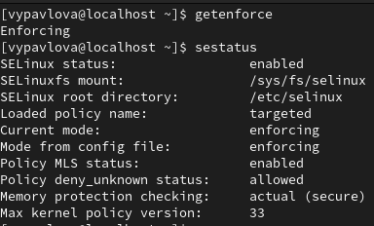

команды

**2.** Обратитесь с помощью браузера к веб-серверу, запущенному на вашем компьютере, и убедитесь, что последний работает(рис. [-@fig:002])

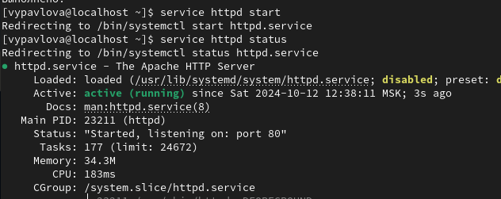

обращение к веб-серверу

**3.** Найдите веб-сервер Apache в списке процессов, определите его контекст безопасности(рис. [-@fig:003])

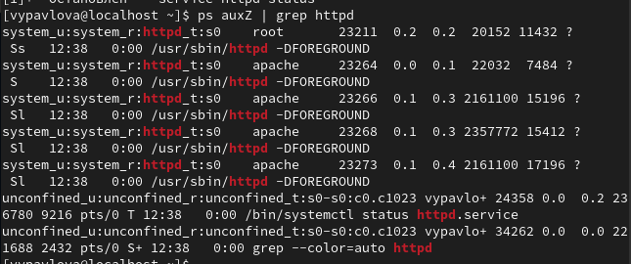

контекст безопасности

**4.** Посмотрите текущее состояние переключателей SELinux для Apache(рис. [-@fig:004])

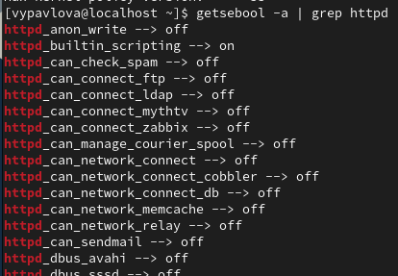

состояние переключателей1

**5.** Посмотрите статистику по политике с помощью команды seinfo (рис. [-@fig:005])

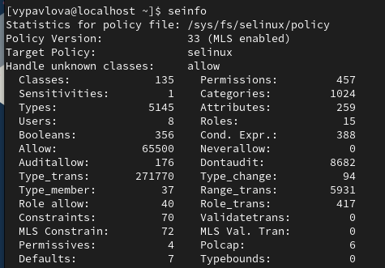

seinfo

**6.** Определите тип файлов и поддиректорий, находящихся в директории /var/www (рис. [-@fig:006])

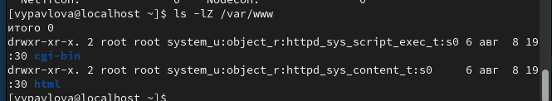

ls -lZ

**7.** Определите тип файлов, находящихся в директории /var/www/html (рис. [-@fig:008])

ls -lZ

ls -lZ

**8.** Создайте от имени суперпользователя (так как в дистрибутиве после установки только ему разрешена запись в директорию) html-файл /var/www/html/test.html (рис. [-@fig:008])

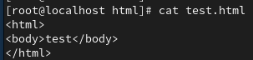

test.html

**9.** Обратитесь к файлу через веб-сервер (рис. [-@fig:009])

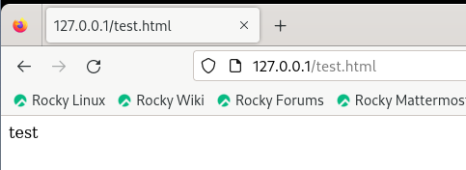

браузер

**10.** Выясните, какие контексты файлов определены для httpd (рис. [-@fig:010])

ls -Z

ls -Z

**11.** Измените контекст файла /var/www/html/test.html с httpd_sys_content_t на любой другой, к которому процесс httpd не, должен иметь доступа, например, на samba_share_t (рис. [-@fig:011])

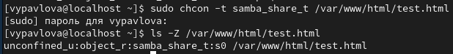

chcon

**12.** Попробуйте ещё раз получить доступ к файлу через веб-сервер (рис. [-@fig:012])

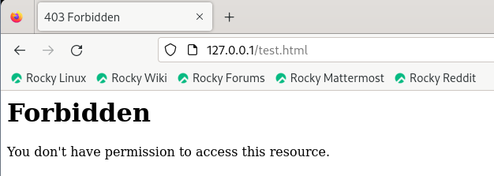

браузер

**13.** Проанализируйте ситуацию (рис. [-@fig:013])

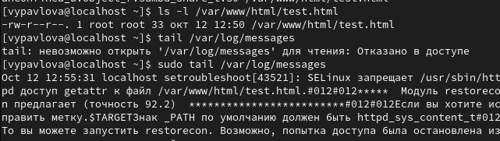

tail

**14.** Попробуйте запустить веб-сервер Apache на прослушивание ТСР-порта 81 (рис. [-@fig:014])

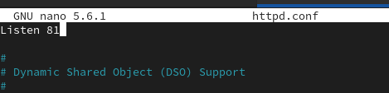

httpd.conf

**15.** Выполните перезапуск веб-сервера Apache. (рис. [-@fig:015])

restart

restart

**16.** Проанализируйте лог-файлы (рис. [-@fig:016])

logs

logs

**17.** Выполните команду semanage port -a -t http_port_t -р tcp 81 (рис. [-@fig:017])

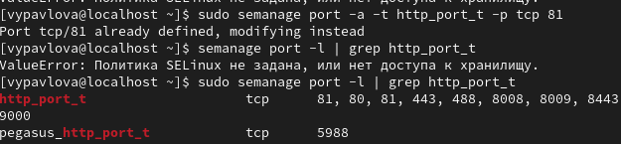

команда

**18.** Попробуйте запустить веб-сервер Apache ещё раз (рис. [-@fig:018])

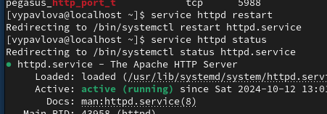

restart

**19.** Верните контекст httpd_sys_cоntent__t к файлу /var/www/html/ test.html: (рис. [-@fig:019])

chcon

chcon

**20.** Исправьте обратно конфигурационный файл apache, вернув Listen 80. (рис. [-@fig:020])

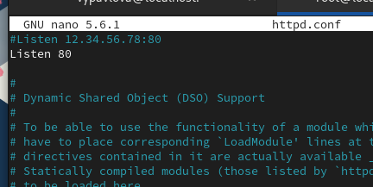

**21.** Удалите файл /var/www/html/test.html (рис. [-@fig:021])

rm

rm

# Вывод

В ходе выполнения данной лабораторной работы я развила навыки администрирования ОС Linux, получила первое практическое знакомство с технологией SELinux. Также я проверила работу SELinx на практике совместно с веб-сервером Apache.